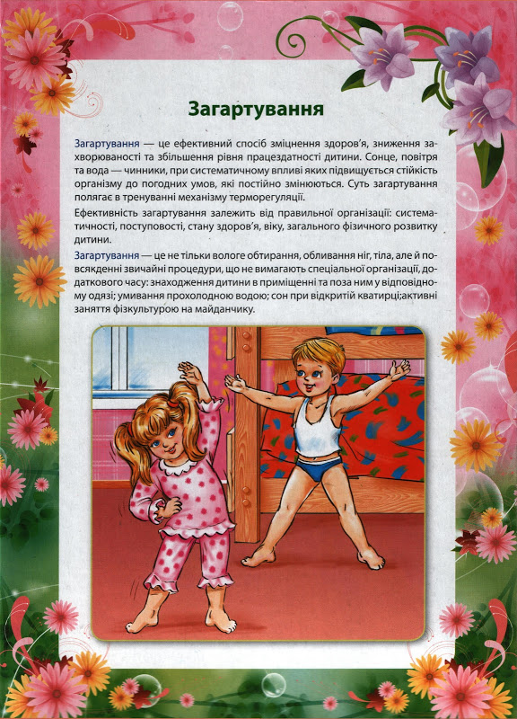

Загартуватися? Легко!
1. До найпростіших методів загартовування дитини, які можна розпочинати вже у 4-5-місячному віці, належить вологе обтирання. Здійснювати цю процедуру краще вранці, після нічного сну. Рукавичку з м'якої ворсистої тканини змочують у воді, віджимають і обтирають спочатку ручки, потім груди та животик, спину, сіднички, ніжки малюка. Після цього тіло дитини обтирають м'яким рушником промокальними рухами, а потім розтирають мохнатим рушником до легкого почервоніння шкіри.
Починають обтирання дітей першого року життя при температурі води 36-37°С. Надалі її щоденно можна знижувати на 1 °С, доводячи до 28-30°С. Для двох-трирічних малюків температуру води понижують до 25-26°С. Для більш дорослих дітей її можна довести до 18-20°С.
2. Обливання краще влаштовувати дитині вже після року, а до душу привчати після трьох. Під час обливання знижуйте температуру води протягом тижня на 1 °С. Початкова температура – 33-35°С, потім її доводять до 16-18°С. Після процедури дитину витирають й одягають. Не всі діти можуть спокійно витримати водні процедури. Тому краще проводити їх у вигляді гри, з гумовими або пластмасовими іграшками.
3. Привчати дитину ходити босоніж слід також поступово. Спочатку нехай малюк звикне до "прогулянок" по вогкому прохолодному рушнику або килимку. Тільки після цього етапу починають ходити , босоніж по росі, холодній траві й навіть по снігу. Корисно привчати дитину з раннього віку бігати босоніж по кімнаті, надворі. Таке просте загартовування успішно використовувалося з давніх-давен.
Загартування дітей
Загартування дітей – це система впливу, яка підвищує витривалість дитячого організму до впливу зовнішнього середовища, здібність швидко пристосовуватися до несприятливих кліматичних умов за допомогою різних засобів самозахисту організму. Систематичне і розумне використовування природних факторів природи сприяє підвищенню фізичної і розумової працездатності, зниженню сприйнятливості к інфекційним захворюванням.
Загартовані діти, як правило, володіють гарним здоров’ям, апетитом, спокійні, життєрадостні. Найбільш сприятливий період для початку загартування – весна-літо. У цей час можна використовувати такі мощні засоби загартування, як повітря, вода і сонце. Загартування повітрям на організм надає різносторонню дію – температурою, вологістю, переміщенням. Загартування холодним повітрям тренерує судинну систему, що підвищує його стійкість до ГРЗ.
Систематичне загартування підвищує стійкість організму до охолодження. Такі доступні загальнозміцнюючі засоби, як щоденні обтирання тіла прохолодною водою або прийом душу з послідуючим обтиранням шкіри рушником. Повітряні ванни літом мають велике значення. Загартування організму треба проводити починаючи з дитячого віку протягом всього життя.
Загартування водою починають зі слабких впливів на органічну частину шкіряних покровів (місцеве обтирання, обливання), а потім переходять до змочування всього тіла – загальне обтирання, обливання.
Температура знижується поступово: при місцевій дії, починаючи з + 30ºС, через кожні 1-2 дня вона понижається на 1-2ºС до тих пір, поки не достигне 24-22 ºС і більше не понижується.
Обтирання проводиться рукавичкою з м’якої тканини, змоченою водою потрібної температури і продовжується 1-2 хвилини. Руки і ноги обтирають потрохи масажую шкіру за направленням від пальців к тулубу. Загальне обливання проводиться в наступній послідовності: спочатку обтирають руки, потім грудь, живіт, ноги і спину. Зразу після вологого обтирання шкіру розтирають сухим, м’яким рушником із застосуванням легкого масажу до появи помірного почервоніння. Розтирання продовжується 1-2 хвилини.
Обливання ніг – обливання здійснюють з ковша таким чином, щоб одразу змочити всю поверхню, яка підлягає обливанню. Витрати води приблизно 0,5 л. При обливанні ніг звичайно змочують нижню половину голені і стопи. Після обливання необхідно ноги розтерти сухим рушником до почервоніння.
Можна застосувати контрастне обливання. Для цього спочатку ноги обливають теплою водою ( 36-35 ºС), а потім одразу ж прохолодною (24-25 ºС) і поступово знижають до 18 ºС. Після чого знов тепле обливання 36-35 ºС і закінчують сухим розтиранням.
Водні процедури проводяться не раніше, ніж через 30-40 хвилин після їжі.

Літо, літечко…Загартовуймось !
Цієї чудової пори неможливо всидіти в чотирьох стінах. Дитина прагне повітря, сонця, прохолоди, води, що освіжає. Їй хочеться якомога більше гуляти серед чудової природи й активно рухатися – бігати, стрибати, лазити, плавати… Душа маляти прагне втішатися принадами літа. Тож прислухаймось до бажань дитини і допоможемо їй.
Літо – найкраща пора, щоб розпочинати рішучі дії задля зміцнення здоров'я дитини. Сонце, повітря, вода – то все надійні засоби, котрі, як-то кажуть, " під рукою ". Вода очищає шкіру від бруду, поліпшує кровообіг в судинах. Повітря лісів, садів або міських парків насичене особливими речовинами – фітонцидами, що збагачують кров киснем і сприяють знищенню мікробів. А завдяки сонячним променям під шкірою відкладається вітамін Д, що також оберігає малюків від хвороб.
У процесі загартування повітрям, сонцем, водою підвищується стійкість дитячого організму до змін у навколишньому середовищі, тренується реакція на перепади температури. Загартування поліпшує обмін речовин, благотворно позначається на роботі дихальної, серцево-судинної систем, підвищує м'язовий тонус. Крім того, воно підвищує провідність у нервових клітинах, що в свою чергу,сприяє поліпшенню умов для розвитку мислення. Загартований організм легше переносить фізичне і розумове навантаження.
Природа дарує кожній дитині добрий запас пристосувальних механізмів, але цим безцінним дарунком ще належить вміло скористатися.
Перш ніж розпочати систематичні оздоровчі процедури, пригадаємо основні правила, складені відомим академіком Г.Н. Сперанським:
· Загартування необхідно починати теплої пори року за умови, що дитина здорова.
· Загартувальні процедури не повинні викликати у дитини неприємних відчуттів, а тим більше остраху. Лише позитивні емоції, відчуття насолоди та задоволення. Дуже важливо знайти індивідуальний підхід до дитини.
· Проводити процедури необхідно систематично, без перерв.
· Проводячи водні процедури, треба регулярно, через кожні 5-7 днів, знижувати температуру води на 1 градус. При цьому належить стежити за емоційною реакцією дитини, швидкістю зігрівання шкіри.
· Тримати під контролем апетит малюка, дбати про повноцінне вітамінізованне харчування, стежити за змінами у вазі та зрості, збудливістю, самопочуттям.
Одним з найпростіших і найдоступніших методів загартування є повітряні ванни, які влітку приймають у самих трусиках. Дорослим лише належить стежити, щоб приміщення, де перебувають діти, було добре провітрене ( температура 19-21 С, вологість у межах 60 %) і чисте. Загартування повітрям просто неба також не вимагає спеціальних процедур і втрат часу.
Важливо тільки подбати, щоб одяг дитини був з натуральної тканини спокійних світлих тонів. Либонь, уже багато хто помітив, що в синтетичному одязі діти почуваються дискомфортно, бо він подразнює шкіру, гальмує доступ повітря і навіть може викликати алергійну реакцію.
Літо – не літо без сонячних ванн. Народна мудрість каже: "Куди рідко заглядає сонце, туди часто заходить лікар". Ультрафіолетові промені мають бактерицидний і протирахітний вплив. Перебування дитини на свіжому повітрі за сонячної погоди протягом 2,5-3 годин забезпечує організм добовою нормою вітаміну Д. Однак пам'ятаємо, що сонячні промені принесуть користь лише за умови обережності. Нагадаємо ці прості правила:
· Не можна дозволяти дітям увесь день перебувати на сонці.
· У перші дні на відкритому сонці можна перебувати не більше 5-6 хвилин. Поступово тривалість сонячних ванн збільшують до 10-15 хвилин (одноразове перебування на сонці) і до 40-50 хвилин (протягом дня ).
Літо неможливо уявити без купання в природних водоймах. Його можна починати з дітьми від двох років. Купання сприяє розвиткові сміливості, вміння орієнтуватися в незвичній обстановці, готує до оволодіння плаванням. Розпочинати купання бажано при температурі повітря не нижче +25 С і води +22 С. Тривалість – від 1 до 2 хв. з поступовим збільшенням до 5 хв.для малят 3-5 років і 8-10 хвилин – для 6-7 річних дітей. Дошкільнятам, які перенесли респіраторні захворювання, розпочинати купання можна не раніше, ніж через 1-2 тижні після одужування.Також слід пам'ятати, що не можна купати дитину на голодний шлунок або раніше, ніж через годину після їжі. У воді дитина повиння якомога більше рухатися, щоб не переохолодитися. А після купання її необхідно витерти сухим рушником та переодягти в сухий одяг.
Купання буде особливо цікавим і корисним для малого, якщо дорослий організує ігри, що не тільки розважають, а й знайомлять дитину з властивостями води.

